62 ans Le Rhinocéros

A travers la brousse africaine : Antilopes, girafes, singes, crocos, buffles…
Je me sens comme Tintin au Congo.
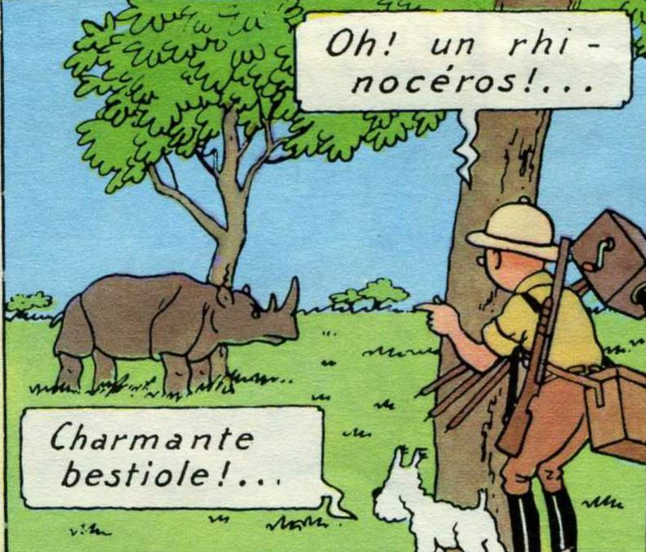
On nous signale des rhinocéros dans le secteur.
Notre groupe s’avance sans bruit.
Je m’écarte vers la gauche,
sous le vent et je m’approche :
Incroyable, le monstre ne bouge pas.
15 mètres, 10 mètres, 8 mètres.
Photo impeccable.
J’aimerais une photo de face.
Peut être en approchant davantage ?
Le Rhinocéros ne bronche pas, mais j’aperçois notre guide sur la droite faisant des grands signes.
Je recule vers lui et j’entends :
-On n’approche jamais un Rhino à moins de 10 mètres, sinon, il tourne la tête vers toi et charge.
Je sens un grand froid dans mon dos et me tourne vers notre charmant guide :
-La prochaine fois, tu me préviens avant.
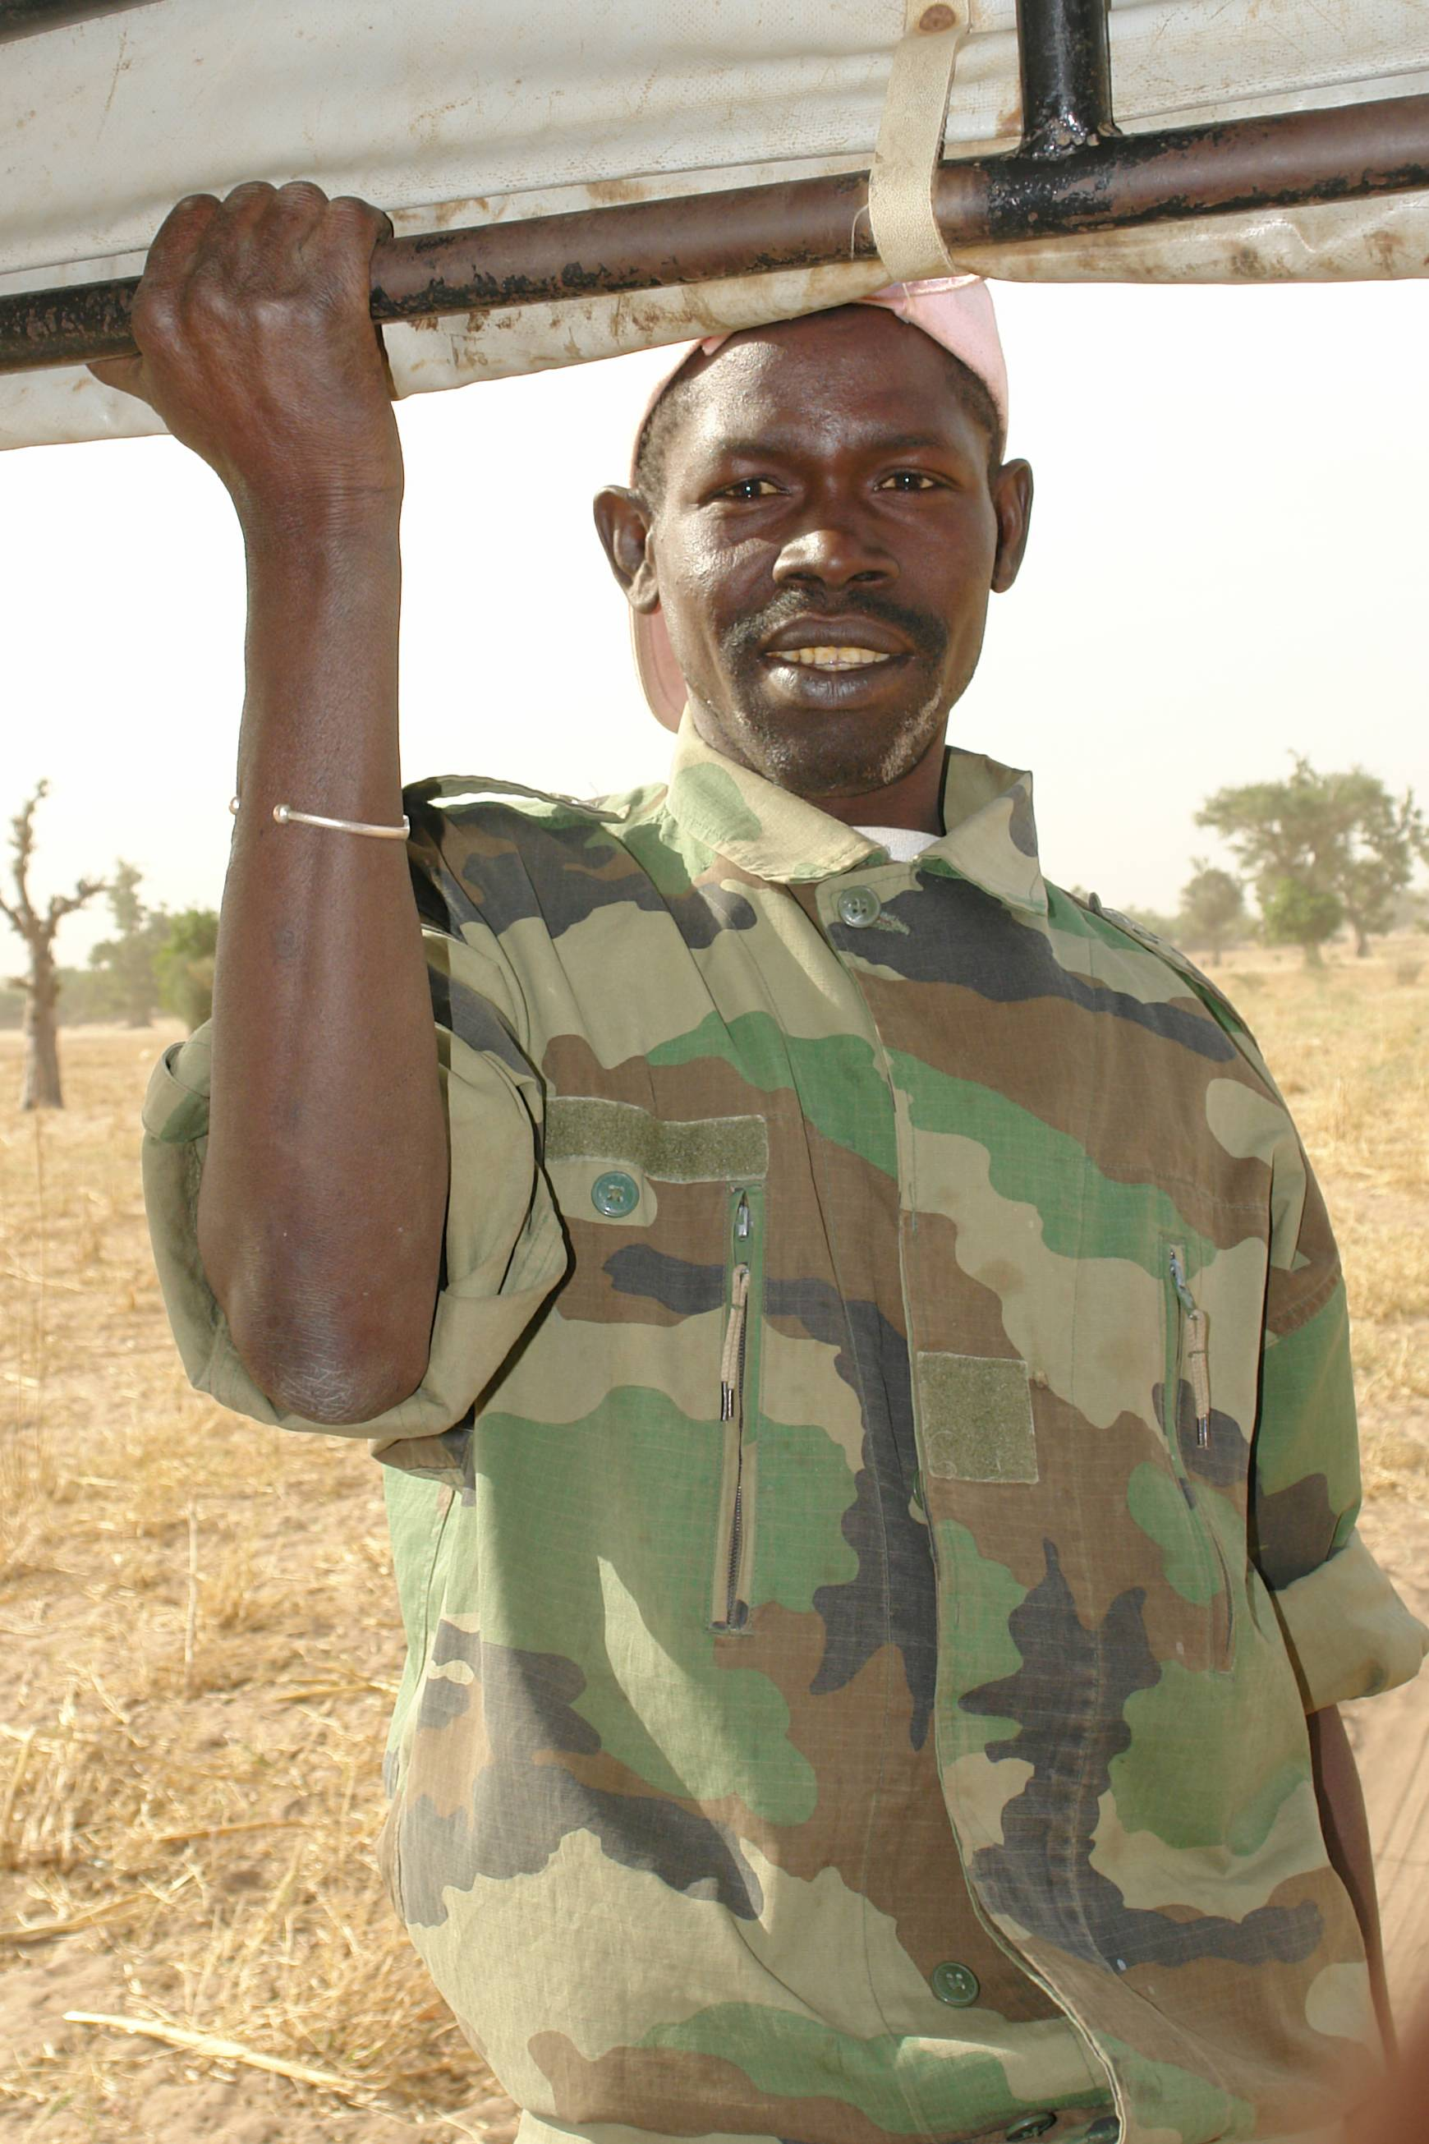
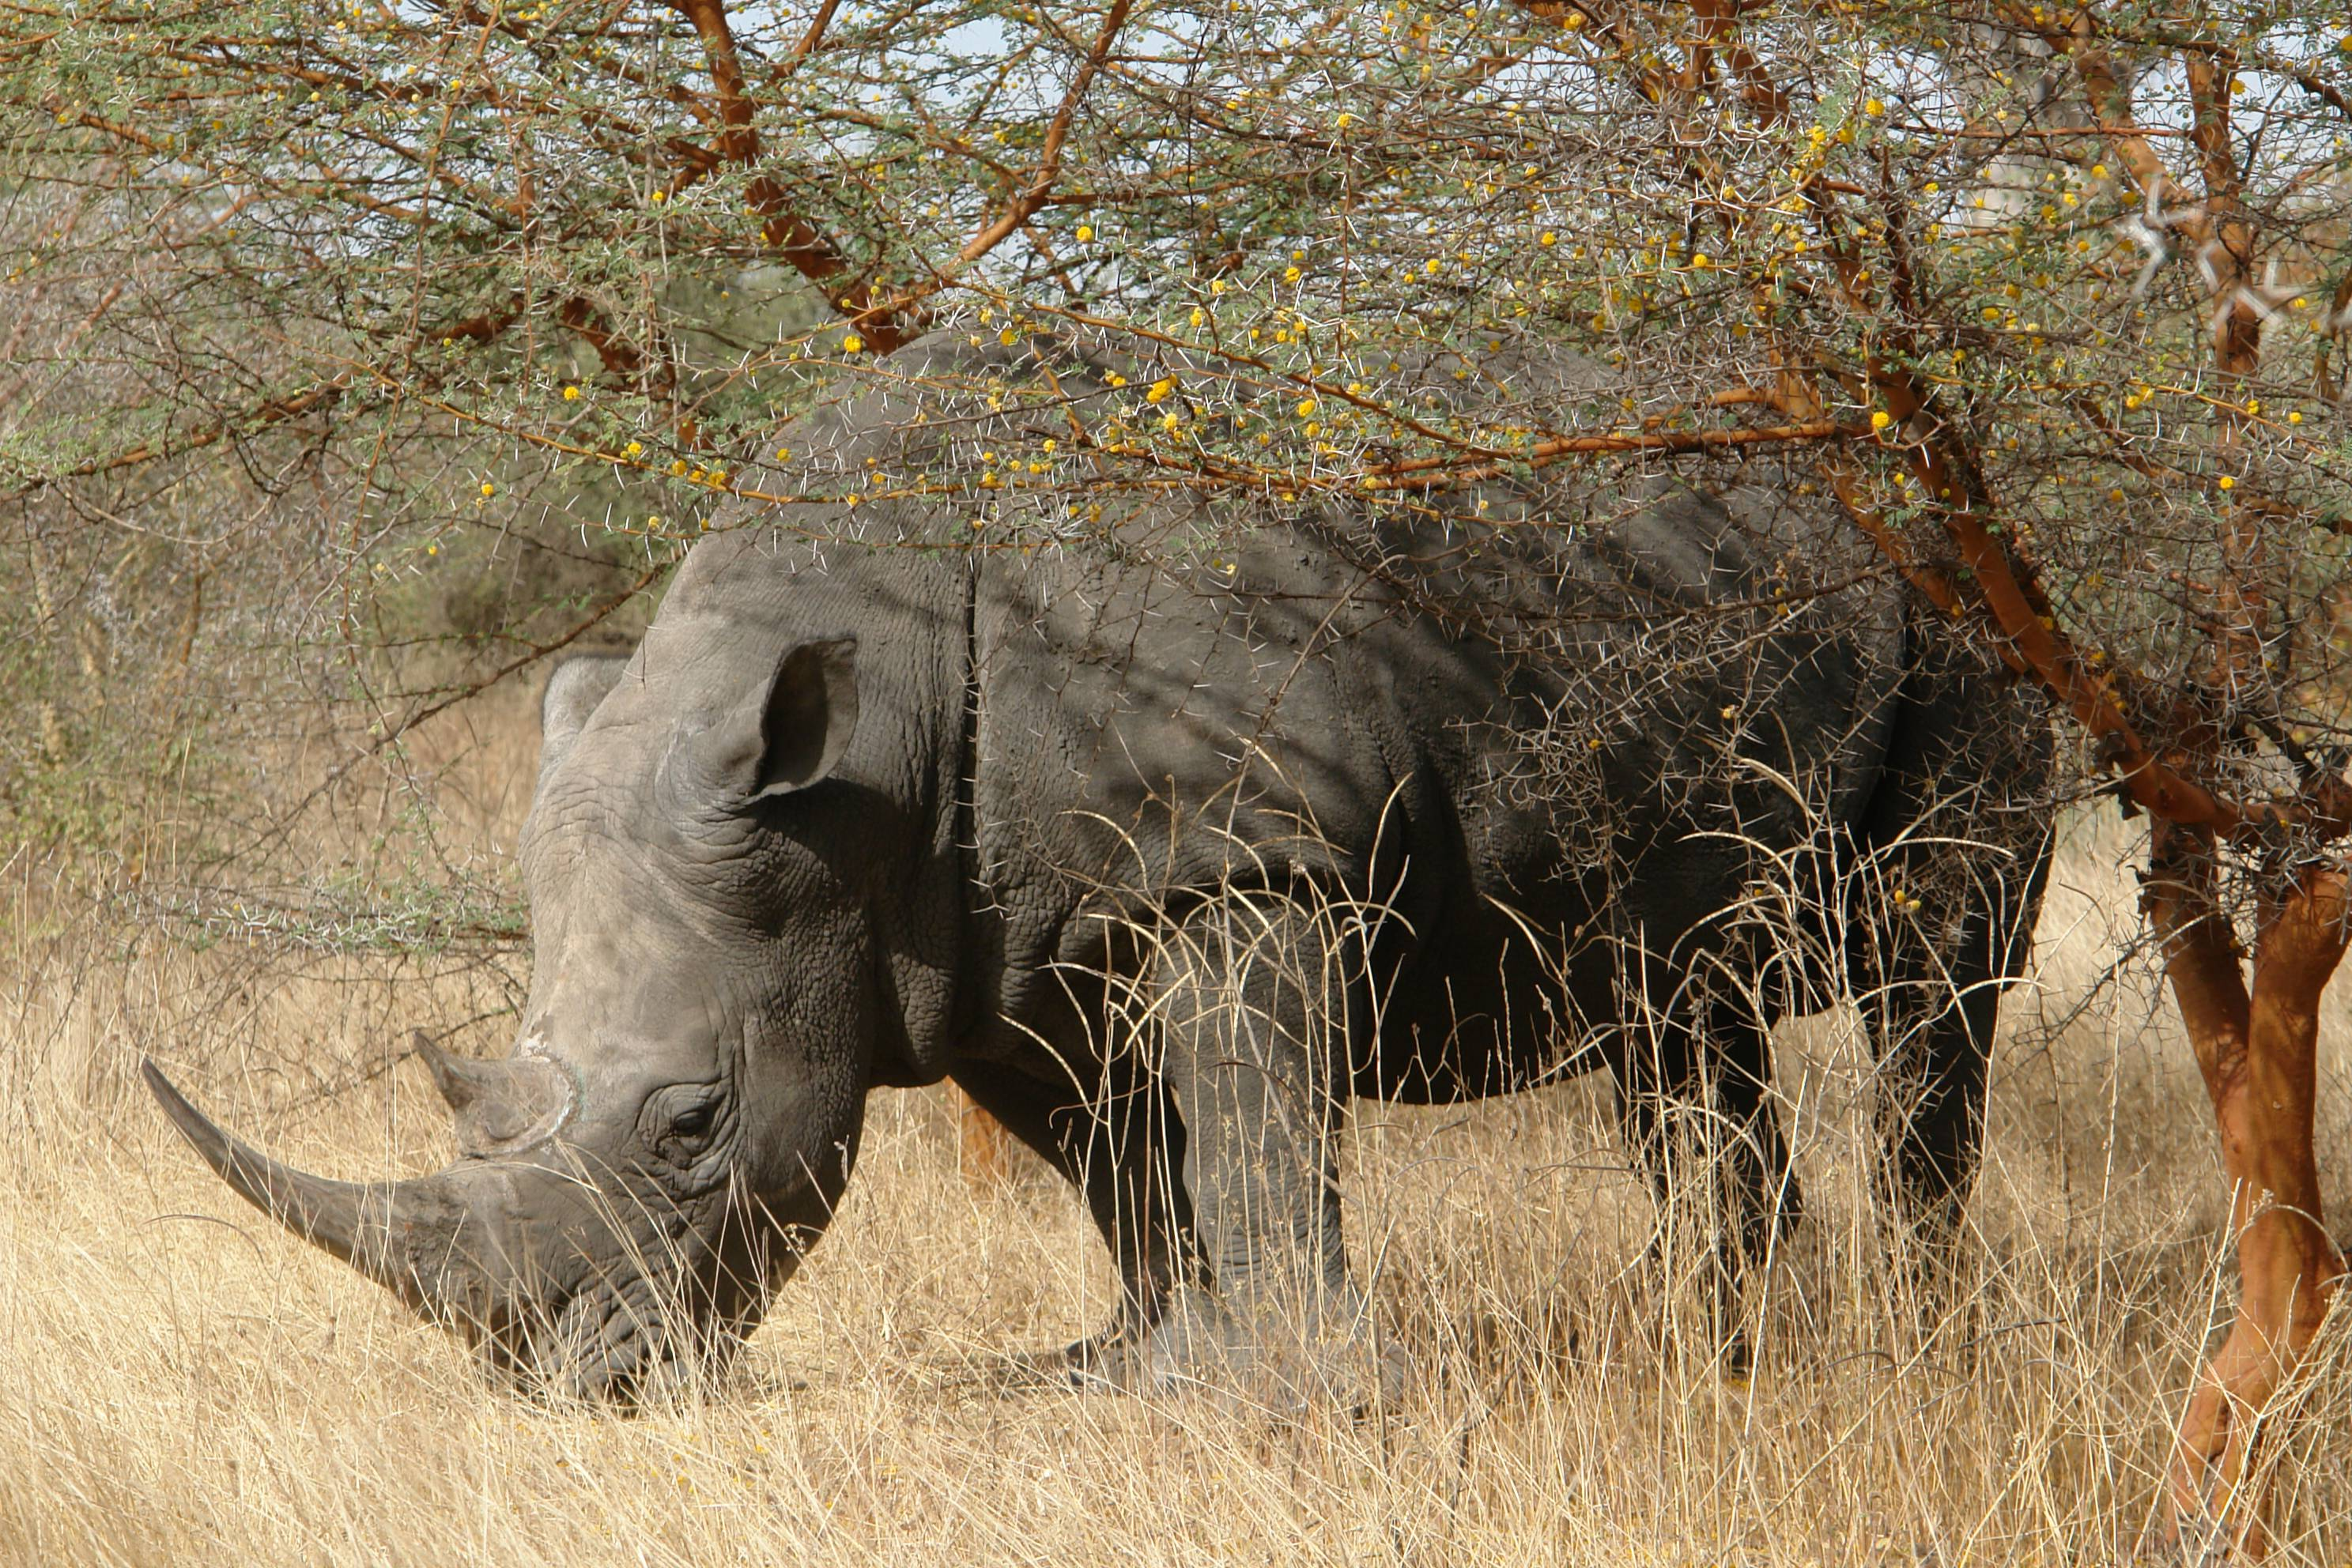

© tricotin.net/Histoires 01/02/08

